京东人工智能视觉识别第三次作业：检测
完成者：石河子大学-李映伟
目的：检测到人脸框
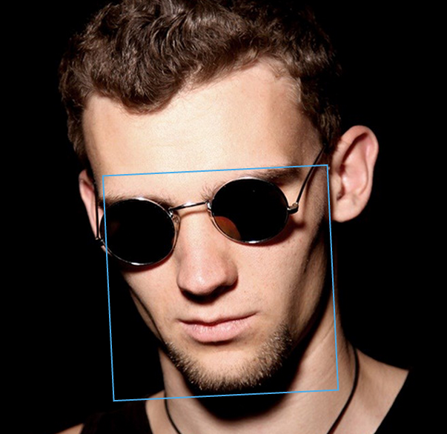
思路：
(1)：数据
数据获取：
- Benchmark是一个行业的基准（数据库，论文，源码，结果）。
- 优秀论文，通常实验阶段都会介绍它所使用的数据集，公开数据集可以下载。申请数据集的时候，最好使用学校的邮箱。
- 论坛或者交流社区，比如thinkface
- 数据的规模 越大越好 今天的数据量4W多
二分类数据，第一类人脸，第二类非人脸
人脸数据：路径/xxx.jpg 60,80,280,320
非人脸数据：只要不是人脸都是可以的

对于正样本：裁剪的操作，根据标注的坐标把人脸裁剪出来。可以opencv这个工具，来完成制作人脸数据。要检查一下，看一看数据有没有问题。
对于负样本：
进行一个随机的裁剪，IOU这个比例（重叠的比例）在原始的数据当中，IOU<0.3认为是一个负样本，最好是拿没有人脸数据的当作负样本。

制作LMDB数据源（其实它就是caffe支持的非常常用的分类的数据源）
写两个txt文档文件
Train.txt
0/xxx.jpg 0
1/xxx.jpg 1
Val.txt
xxx.jpg 0
xxx.jpg 1

制作LMDB数据源，用caffe提供的脚本文件
前几行改成自己的安装目录
要进行一个resize操作，比如ALEXNET或者VGG通常都是给它resize 227*227.
Sh LMDB脚本文件。文件是很大的

(2)训练ALEXNET网络
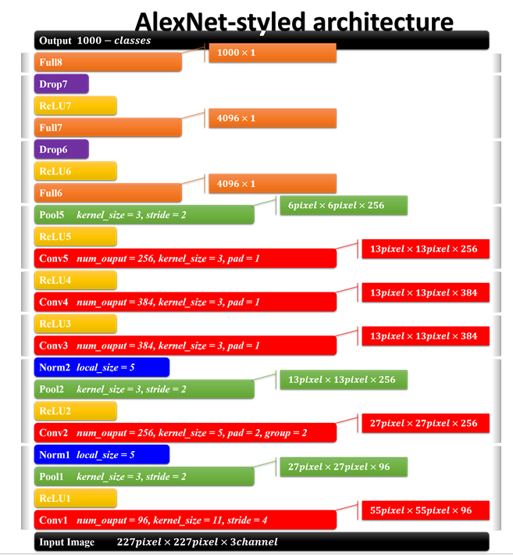
把最后一层全连接改成你要分类的类别个数（人脸检测来说就是2）
Solver文件
Test_iter:咱们一次测试，要测试多少个batch
最好让test_iter*batch_size = 测试集中样本总个数
Base_lr 基础的学习率，太重要了，不能太大
网络训练的速度跟什么最相关？
- 网络的模型大小，网络越大速度越慢。
- 数据输入的大小，227*227 和 32*32的，可能要慢几百倍。输入越大，网络越慢。

人脸代码：
多尺度的人脸检测
- model转换成全卷积
- 多个scale
- 前向传播，得到特征图，概率值矩阵
- 反变换，映射到原图上的坐标值
- NMS非极大值抑制
出现的问题：速度太慢了，因为咱们做了多个scale，每个scale都要进行一次前向传播。

解决：采取级联的网络，再加上矫正网络。

心得：新疆这边的网络不能上github官网给老师发作业，我在云服务器上登陆的github给您发作业。
通过第三次作业的分析和完成，使我对视觉识别和检测有了更的认识，同时也对这一类的学习产生了更大的兴趣。在每完成一次作业的时候，我都会在完成的基础上，想去尝试更多的选择和扩展。这次的人脸检测，使我觉得，对人脸框的简单检测还仅仅不够，还应该在这个基础上，对人脸进行性别的识别和检测。有了这个想法后，我就会联系老师教过的知识和自己查找的知识进行参考。比如，可以使用disco-gan进行图片与图片之间的归类，归类到男性或者女性之中。使用cycle-gan对图片进行多种可能是的转换等等。

